В разгаре отчетно-выборная кампания первичных ветеранских организаций района
21.03.2016
Уже подведены итоги работы за период с марта 2014 по март 2016 года в семи из одиннадцати организаций, где были избраны председатели первичных организаций на новый срок:
ПО-1 - председатель Григорьева Елена Николаевна,
ПО-2 - председатель Иванова Татьяна Васильевна,
ПО-4 - председатель Мошковская Валентина Филипповна,
ПО-6 - председатель Мартьянов Александр Николаевич,
ПО-7 - председатель Макарова Антонина Гавриловна,
ПО-9 - председатель Репницына Ольга Николаевна,
ПО-10 - председатель Полякова Татьяна Григорьевна.
На всех отчетно-выборных собраниях первичных организаций присутствовали представители районного совета ветеранов и Управы района, а в ПО-6 были также представители Совета ветеранов ЗАО и Московского городского совета ветеранов.
Отрадно отметить, что значительно повысился уровень и качество работы первичных организаций. Это заметно по отчетным докладам председателей и выступлениям ветеранов в прениях.
Присутствующие на собраниях ветераны с теплотой и благодарностью отзывались о работе членов советов, говорили о том чутком и доброжелательном отношении, с которым они принимают в Совете и помогают решать их текущие проблемы.
С особой благодарностью хочется отметить подвижническую работу наших участников Великой Отечественной войны по сохранению живой памяти о героических днях, воспитанию патриотизма у нашей молодежи, ответственности перед старшим поколением и преемственности их славных дел.
На отчетно-выборных собраниях активно, энергично и интересно выступили участники ВОВ:
ПО-1 – Соломатин Петр Тимофеевич;
ПО-4 - Кузнецова Евдокия Николаевна ( 97 лет);
ПО-6 - Лемзенко Кир Георгиевич (блокадник Ленинграда),
-Трофименко Василий Семенович ;
ПО-7 - Дремов Владимир Михайлович ( он прочитал свои любимые
стихи А.С. Пушкина и Андрея Дементьева);
ПО-9 - Яскин Ким Николаевич,
- Люлько Семен Яковлевич.
В конце своих выступлений они поблагодарили председателей своих первичных организаций и дали положительную оценку их бескорыстному и благородному труду.
Председатель Районного совета ветеранов Кирий Юлия Федоровна в своем заключительном слове в каждой первичной организации подводила итоги их работы за отчетный период, вручала "Благодарственные письма" председателю ПО и напутствовала вновь избранный состав Совета ветеранов на дружную, ответственную и очень нужную работу.
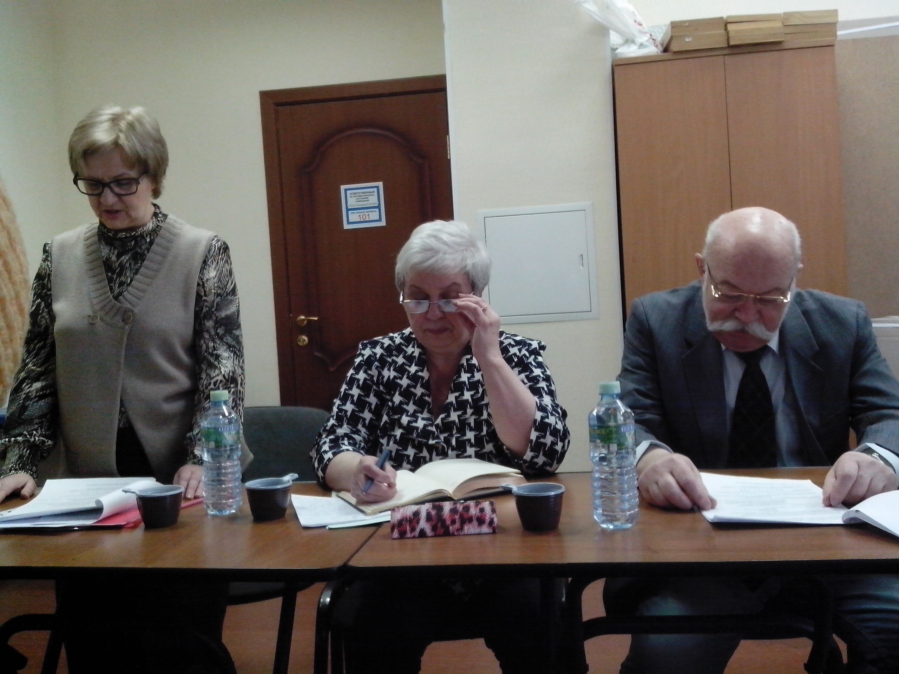
Лариса Васильевна Копина

Ответственный секретарь РСВ

Адрес страницы: http://fili-davydkovo.mos.ru/presscenter/news/detail/2626836.html
Управа района Фили-Давыдково города Москвы

